Město Holešov, Masarykova 628, 769 17 Holešov
Nařízení Č. 1/2009,
kterým se zrušují vyhlášky Okresního úřadu Kroměříž
Rada města Holešova na svém jednání dne 12.1edna 2009 usnesením č. 1/2009 vydala na základě § 102 odst. 2 písmo d) zákona č. 128/2000 Sb., o obcích obecním zřízení), v platném znění, toto
nařízení:
ČI. 1

Zrušují se pro správní území Holešova jako obce s rozšířenou působností:
- Vyhláška Okresního úřadu v Kroměříži ze dne 20.května 1994 o zákazu vypouštění uměle odchovaných populací kachny divoké (Anas platyrhynchos) a jejich kříženců na území okresu Kroměříž
- Vyhláška Okresního úřadu y Kroměříži ze dne 16. ledna 1992, kterou se prohlašuje ochrana hlemýždě zahradního (Helix pomatia) na území okresu Kroměříž.
ČI. 2 u účinnost
Toto nařízení nabývá účinnosti 30.1.2009

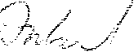
•••••• ••••••••• 0.0 •••••••••••• 0.0 •• '··· ,.,
Josef Bartošek místostarosta
Vyvěšeno na úřední desce dne: 15.1.2009
Sejmuto z úřední -desky dne :
30.1.2009



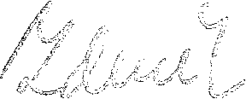
 .'

PaedDr. Zdeněk Janalík starosta

